Tutorial Winplot
- Presentación.
- Operaciones Básicas
- Introducción de operaciones
- Llamado de funciones básicas de la biblioteca de Winplot
El software Winplot es un programa que distribuye gratuitamente el Profesor Richard Parris de la Philips Exeter Academy en Exeter, New Hampshire. Se puede descargar en la dirección:
http://math.exeter.edu/rparris/winplot.html
El presente tutorial está creado con el objeto de introducir al estudiante que cursa ecuaciones diferenciales en el Instituto Tecnológico de Puebla,México, con medios gráficos de solución. Cualquier comentario, crítica o sugerencia se puede enviar a la dirección de correo electrónico de su autor:
Presentación.
La primera vez que se accesa a Winplot, aparece una pantalla como esta:
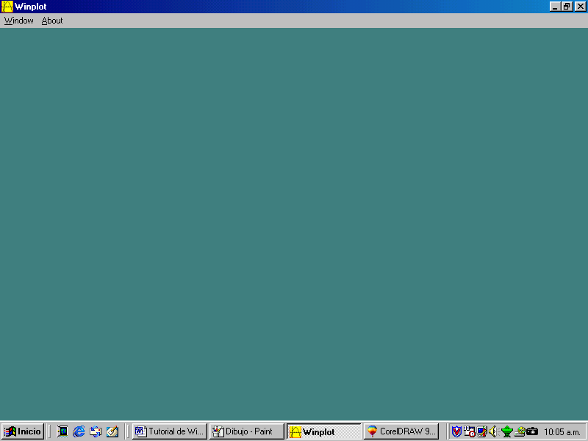
Figura 1
Donde se distinguen dos menús: Window y About.
Damos un doble clic en el botón izquierdo del ratón y obtenemos la pantalla:
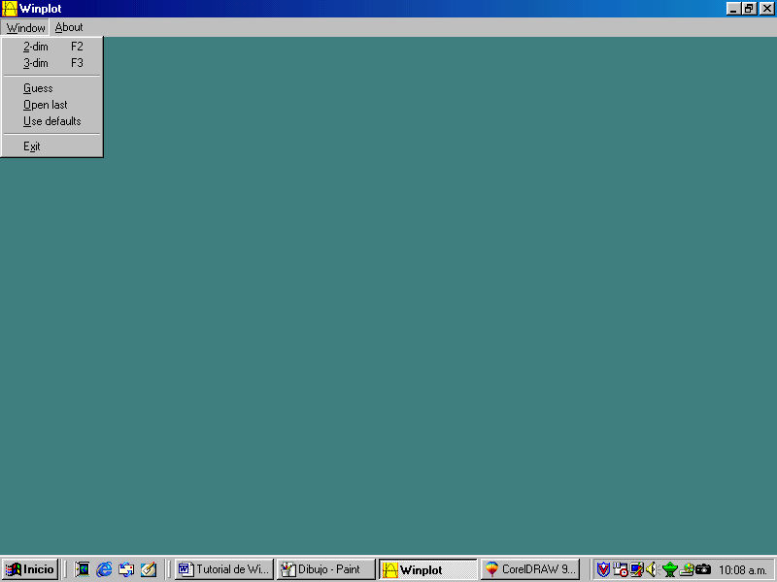
Figura 2
Seleccionamos con un clic en el botón izquierdo del ratón 2-dim y obtenemos una ventana nueva que tiene nombre por omisión noname1.wp2 (figura 3).
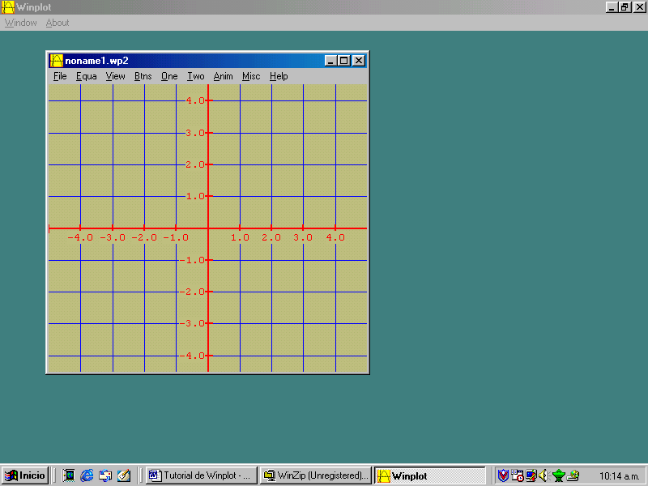
Figura 3
El objetivo de este tutorial, es el manejo de este paquete para la visualización de las soluciones de las ecuaciones diferenciales de primer orden, a través de su representación como un campo de pendientes.
Por este motivo, nos concentraremos en la descripción del tutorial en el manejo de los comandos relacionados con el diseño, solución y animación de las soluciones de una ecuación diferencial ordinaria.
Antes de entrar en las diferentes ventanas del paquete, es importante conocer la manera en que se introducen las ecuaciones y su nomenclatura.
Operaciones Básicas
La suma la indicamos con el símbolo +
La resta se indica con el símbolo -
La multiplicación se indica a través del símbolo *
La división se indica con el símbolo /
Para indicar la exponenciación, se introduce el símbolo ^. Primero se introduce el número que se va a elevar a una potencia (la base), después el símbolo (que indica a qué potencia se eleva la base) seguida del número. Si los números de la potencia contienen signos negativos o fracciones, se debeespecificar la potencia entre paréntesis para que el número encerrado indique la potencia a la que hay que elevar la base.
Por ejemplo, para elevar los siguientes números a las potencias indicadas, se hace:
= 2^3
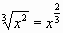 = x^(2/3) y no x^2/3 que indicaría
Introducción de operaciones
Winplot reconoce la notación algebraica. Por ejemplo, las funciones
f(x) = 25x se introduce indistintamente como 25x ó 25*x
f(x) = 25x4 se puede introducir como 25*x*x*x*x ó 25*x^4 ó simplemente 25x^4.
Para operar algebraicamente, se siguen las reglas del álgebra ordinaria en cuanto a las reglas de asociación, y en cuanto a la jerarquía de los operadores (al introducir operaciones el operador ^, tiene mayor jerarquía que los operadores * y /; estos a su vez tiene mayor jerarquía que los operadores + y -.
= 2*(x^2-3) eleva primero al cuadrado x, luego le resta 3 y finalmente multiplica esta diferencia por 2. Sin los paréntesis tendríamos
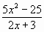 = (5x^2-25)/(2x+3) tenemos un paréntesis que engloba al numerador y otro que engloba al denominador para garantizar la división entre las cantidades y . Sin los paréntesis tendríamos 5x^2-25/2x+3 = 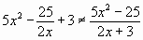.
Llamado de funciones básicas de la biblioteca de Winplot
Existen también funciones básicas preconstruidas en la biblioteca de Winplot, que se utilizan frecuentemente:
sin(x) para llamar al seno de x (las funciones trigonométricas están dadas en radianes)
cos(x) para el coseno de x
tan(x) para la tangente de x
arcsin(x) para seno inverso de x o arco seno de x
arccos(x) para el coseno inverso de x o arco coseno de x
arctan(x) para la tangente inversa de x o arco tangente de x
sinh(x) para el seno hiperbólico de x
cosh(x) para el coseno hiperbólico de x
tanh(x) para la tangente hiperbólica de x
ln(x) para el logaritmo natural de x
log(x) para el logaritmo de base 10 de x
exp(x) para la exponencial de x
sqr(x) es la raíz cuadrada de x (para x > 0)
root(n,x) para la raíz enésima de x
fact(n) para el factorial de n
abs(x) para el valor absoluto de x
sgn(x) es la función "signum" de x (definida como signum (x) = 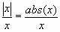)
pi para denotar el valor constante
Debe notarse que el valor de los argumentos va siempre entre paréntesis, de otro modo Winplot no los reconoce.
Es importante saber que también es posible guardar funciones definidas por el usuario (esta operación se describe en la sucesión Equa/User functions más adelante).
2-dim
El propósito de este tutorial, es representar las soluciones de una ecuación diferencial ordinaria a través de su campo de pendientes, por lo que solamente utilizaremos la opción 2-dim.
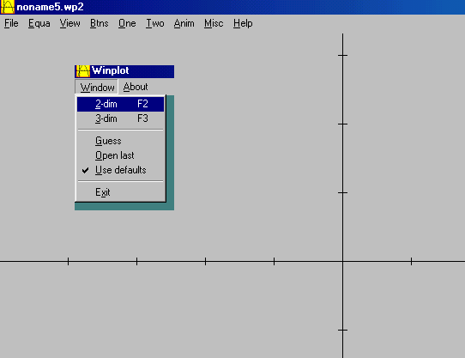
Figura 4
En la figura 4, aparece la pantalla cuando se pulsa esta opción, distinguiéndose los menús:
File, Equa, View, Btns, One, Two, Anim, Misc y Help. A continuación se describe la función que desarrolla cada uno.
Al activar File obtenemos la pantalla (figura 5):
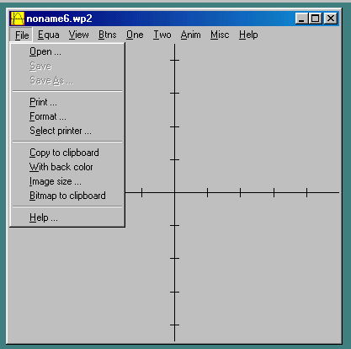
Figura 5
que se agrupa en cuatro bloques:
En el primero están las opciones para abrir, guardar y guardar renombrando un archivo (open, save y save as).
El segundo grupo contiene las opciones Print, Format y Select printer.
Print
Se selecciona esta opción para imprimir.
Format
Al dar clic en esta opción (figura 6), aparece una caja de diálogo que contiene los botones (figura 7): width que al activarlo, genera una imagen de acuerdo al tamaño de la página (en una hoja carta por ejemplo, no puede pasar de 21cm.) y dependiendo de este ancho de página, la altura también se modifica; offset of upper left corner con los botones hori y vert que posiciona la imagen a imprimir en las cantidades seleccionadas (en este ejemplo, se han escogido width 10cm. hori 10cm. y vert 10cm. que significa que la imagen que se imprime tiene 10 cm. de ancho y está colocada a 10 cm. a partir de la izquierda y de la parte superior). Y finalmente los botones frame image y color printer que al activarlos colocan un recuadro alrededor de la imagen a imprimir e imprimen en color (si se cuenta con impresora de color).
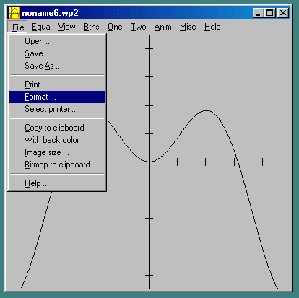
Figura 6
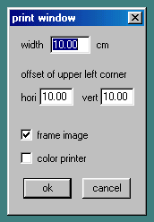
Figura 7
El tercer grupo contiene las opciones: Copy to clipboard, With back color, Image size y Bitmap to clipboard que sirven para mandar una imagen a otras aplicaciones de Windows y editar sus atributos.
Copy to clipboard
Cuando se activa esta opción (que sustituye a la acción ctrl+C), se manda una imagen al portapapeles de Windows, desde donde podemos "pegarla" a cualquier aplicación Windows (en la mayoría de las aplicaciones, es posible pegar usando la combinación ctrl+V o seleccionando la opción pegar del menú Edición).
With back color
Esta opción manda la imagen con el color de fondo de la pantalla activa (ver figuras 8 y 9).
Cuando se pega la imagen seleccionando Copy to clipboard (figura 8), aparece la pantalla:
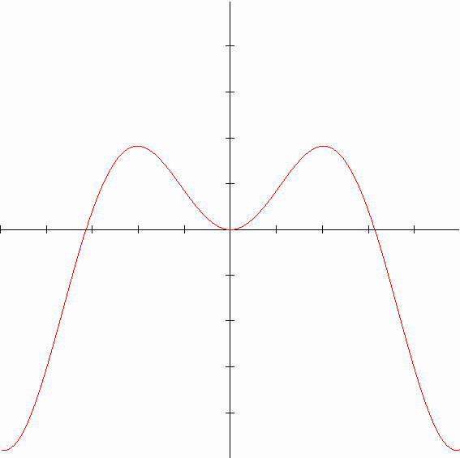
Figura 8
Pegando la imagen seleccionando la opción With back color (figura 9)
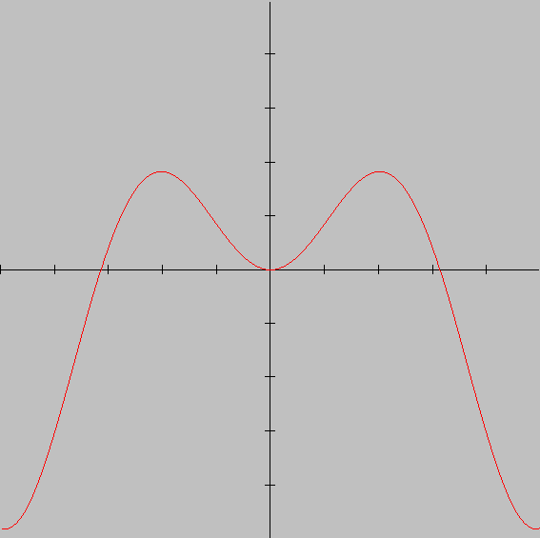
Figura 9
Bitmap to clipboard
Esta opción permite colocar la imagen al portapapeles de Windows como un mapa de bits (número de píxeles por unidad de superficie). De acuerdo a la resolución escogida, el número de píxeles se incrementa, aumentando por tanto, el tamaño del archivo (que puede crecer bastante).
Image size
Al seleccionar este cuadro, aparece la caja (figura 10):
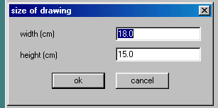
Figura 10
Donde aparecen los cuadros width y heigth (en centímetros). Al seleccionar el ancho del dibujo, automáticamente Winplot proporciona su altura (aún cuando se introduzca otro valor).
El cuarto grupo contiene Help que proporciona información de todo el menú File.
El siguiente menú es Equa y contiene cinco grupos (ver figura 11):
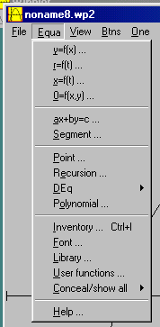
Figura 11
El primer grupo contiene cuatro formatos de entrada de funciones: y = f(x), r = f(t), x = f(t) y 0 = f(x,y).
y = f(x)
Al activar este formato (figura 12), aparece la caja de diálogo (figura 13)
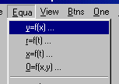
Figura 12
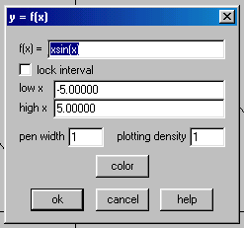
Figura 13
Que contiene las cajas f(x) = que permite introducir una función definida de manera explícita en términos de x . Si queremos definir el dominio de la función, asignamos valores en las cajas low x y high x y una vez hecho lo anterior, se selecciona la caja lock interval. Por ejemplo, escojamos la función definida en el intervalo (figura 14):
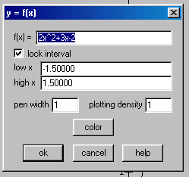
Figura 14
Se obtiene la gráfica (figura 15):
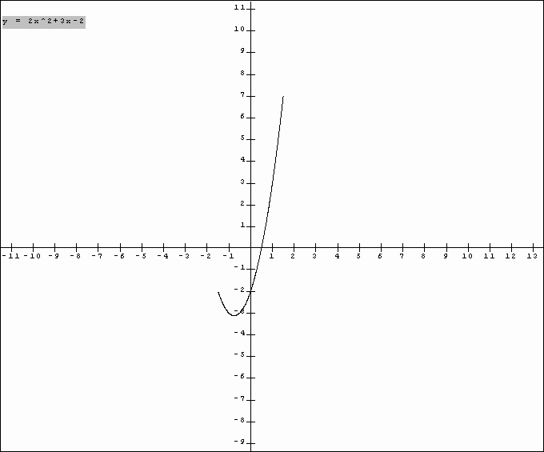
Figura 15
Si incrementamos el dominio de la función (figura 16), por ejemplo , obtenemos la gráfica (figura 17):
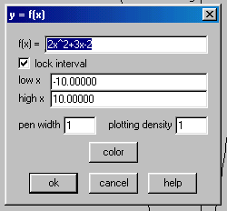
Figura 16
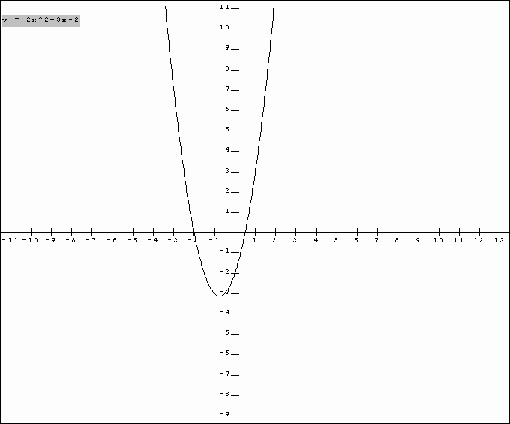
Figura 17
r = f(t)
Esta opción se utiliza cuando se grafican curvas en coordenadas polares donde el ángulo está representado por la letra "t", es decir, . El ángulo se sobreentiende está en radianes y el dominio por omisión es (en la figura 18 la función que se ha introducido es en el intervalo por omisión).
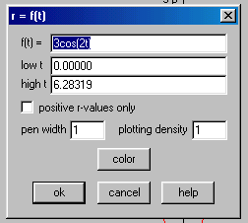
Figura 18
Y se ha obtenido la gráfica de la figura 19:
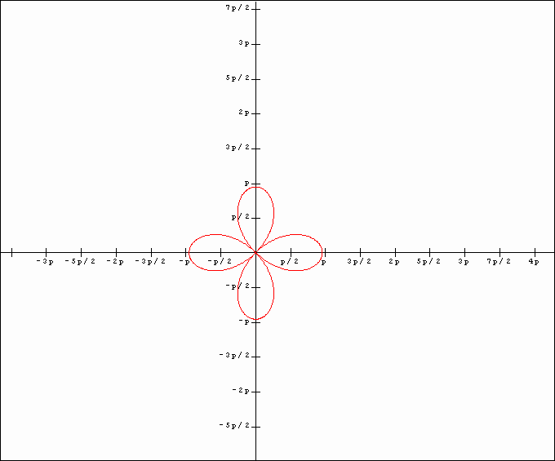
Figura 19
x = f(t)
Este formato se selecciona cuando se quieren graficar curvas de forma paramétrica, es decir, curvas de la forma (ver figura 20 donde se ha introducido los valores en el dominio por omisión [0, 6.28319] ).
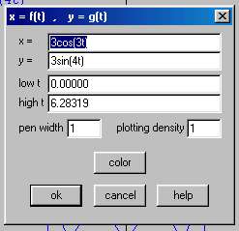
Figura 20
Y se ha obtenido la curva (figura 21)
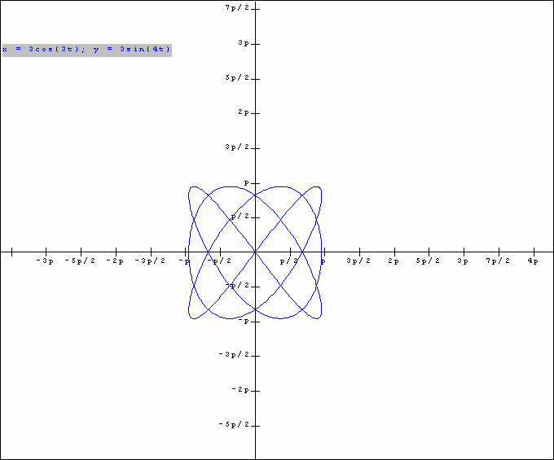
Figura 21
0 = f(x,y)
Este formato se utiliza cuando se necesitan graficar curvas definidas implícitamente mediante una ecuación que relaciona x y y (en la figura 22 está escrita la ecuación del círculo )
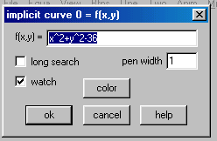
Figura 22
Y la gráfica está representada en la figura 23:
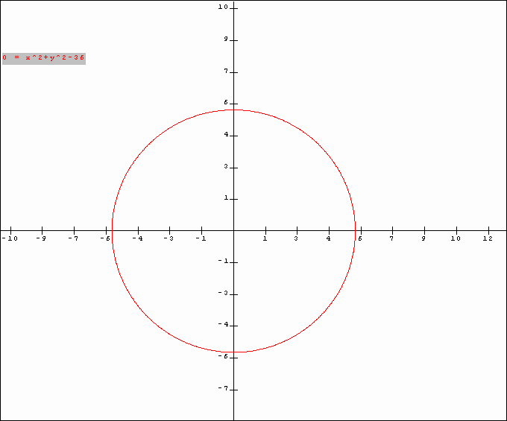
Figura 23
El siguiente grupo sirve para representar una recta o una parte de ella ax + by = c y Segment.
ax + by = c
Aparece la caja (figura 24):
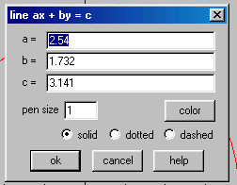
Figura 24
Donde se deben introducir valores para los coeficientes a,b y c de la recta (en la figura 25 se obtiene la recta para los valores introducidos en la figura 24).
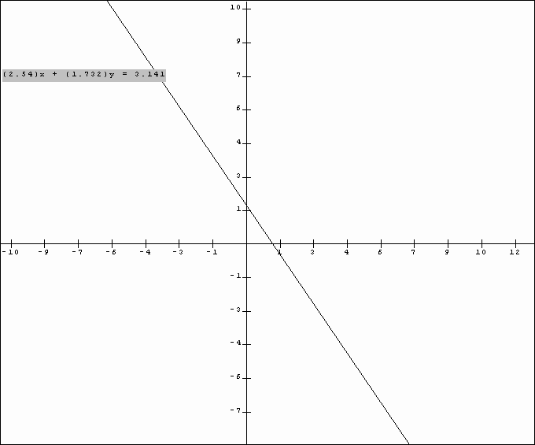
Figura 25
Segment
Al seleccionar este formato, aparece la caja siguiente (figura 26)
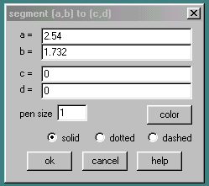
Figura 26
Que muestra los puntos (a,b) y (c,d) (puntos extremos del segmento). En la figura 26 están escritos los valores (2.54, 1.732) y (0,0) que representa el segmento mostrado en la figura 27.
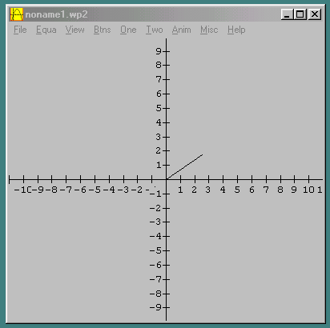
Figura 27
El tercer grupo muestra las opciones Point, Recursion, DEq y Polynomial (figura 28)
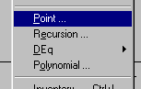
Figura 28
Point
Al escoger esta opción, se introducen puntos a través de sus coordenadas (x,y) a través de la caja (figura 29) x = y = para escribir el valor del primer punto, el tamaño y si se quiere círculo relleno o en círculo hueco.
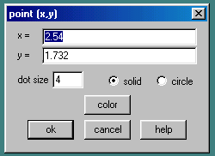
Figura 29
En la figura 30 se han representado cuatro puntos diferentes (a diferencia de las ecuaciones, este formato se escoge seleccionando Point cada vez que se introducen valores (x,y) ).
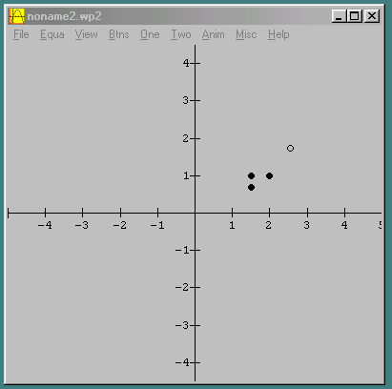
Figura 30
Recursion
Este formato provee un medio para graficar una sucesión de puntos. Nos dice cómo se obtiene cada punto del anterior. Es necesario introducir dos tipos de funciones en las cajas de edición new x y new y (figura 31).
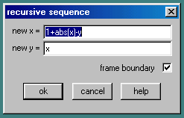
Figura 31
Al dar clic en ok nada sucede ya que no se ha definido un ejemplo recursivo hasta que se haya especificado un punto inicial.
DEq
Al hacer clic aparecen en pantalla dos tipos de formatos (figura 32):
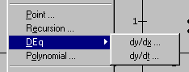
Figura 32
Cuando se selecciona dy/dx aparece la caja (figura 33) con los botones dy/dx = para introducir la función, field que permite seleccionar el campo de pendientes o no, el tamaño de las pendientes por medio de length (pct of screen width), la densidad de segmentos que se desea visualizar con horizontal rows, así como colorear las curvas que son solución de la ecuación diferencial y que han sido seleccionadas en la cajas de problemas con valores iniciales. También se puede delimitar el campo escogiendo frame boundary.
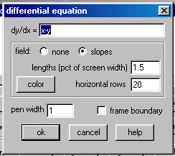
Figura 33
Aquí se han seleccionado los valores escritos en las cajas de la figura 33, para obtener el campo de pendientes de la figura 34:
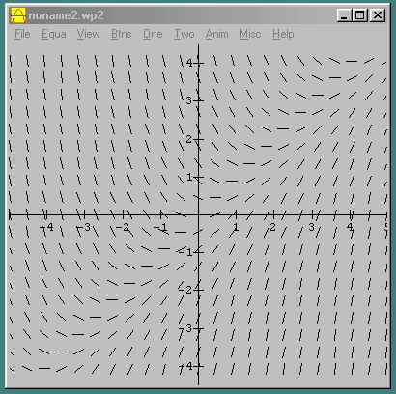
Figura 34
El otro formato dx/dt = define un campo vectorial (dx/dt = f(x,y,t) y dy/dt = g(x,y,t)) que permite que las funciones f y g dependan de t, x y y. Si existe el parámetro t en la ecuación definida, se selecciona la caja time-dependent (figura 35). Para ver las curvas solución, se usa las cajas que contienen IVP que se describen más adelante.
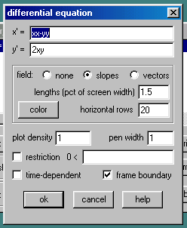
Figura 35
Polynomial
Se usa para construir ecuaciones polinomiales de grado menor o igual a ocho y que recorren puntos específicos. Se asignan tres puntos iniciales de manera arbitraria, y la ventana original se transforma en una nueva con tres menús, donde se puede editar el polinomio y de esta manera se puede usar el botón izquierdo del ratón para "arrastrar" los puntos y el derecho para añadirlos o borrarlos.
La pantalla que aparece cuando se selecciona Polynomial (figura 36) muestra la ventana (figura 37) de editar polinomios con los menús File, View y Edit y la parábola con tres puntos (resaltados) asignados arbitrariamente. En el menú Edit (figura 38) aparecen los diálogos Attributes, See equation y Finish.
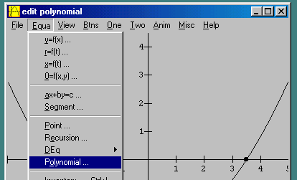
Figura 36
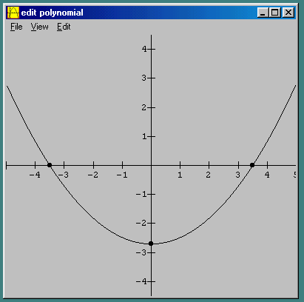
Figura 37
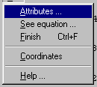
Figura 38
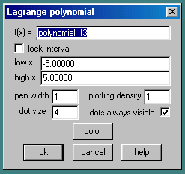
Figura 39
Seleccionando Attributes aparece la caja de diálogo de la figura 39. See equation visualiza la ecuación sin escribirla y Finish retorna a la ventana normal. Las gráficas que aparecen en la ventana y generadas de este modo, aparecen en el inventario como "polynomial #".
La figura 40 muestra finalmente dos polinomios generados por tres puntos iniciales asignados arbitrariamente y transformados conforme a lo citado anteriormente.
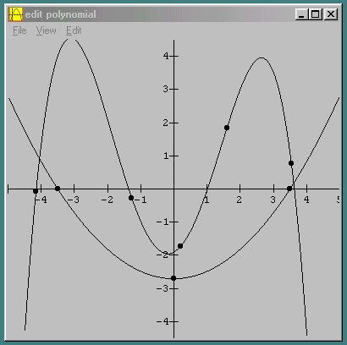
Figura 40
El grupo siguiente abarca los diálogos Inventory, Font, Library, User functions y Conceal/show all (figura 41).
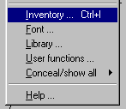
Figura 41
Inventory
Es una de las más poderosas herramientas de Winplot. Cuando se activa aparece la caja como se muestra en la figura 42.
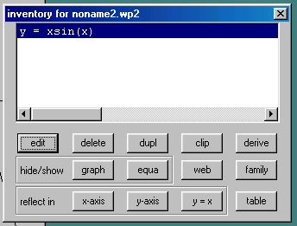
Figura 42
Aparecen los botones edit, delete, dupl, clip y derive. Un segundo grupo (hide/show) contiene los botones graph, equa, web y family. Finalmente el tercer grupo de botones (reflect in) contiene x-axis, y-axis, y = x y table. A continuación se describe cada uno de ellos:
edit
Abre una caja de diálogo que permite introducir cualquiera de los cuatro formatos de ecuación y = f(x), r = f(t), x = f(t) y 0 = f(x,y). Esta caja de edición aparece automáticamente una vez que se ha introducido cualquiera de los formatos anteriores, y para volver a introducir ecuaciones de cada uno de los formatos, basta simplemente con dar un clic en el botón edit con la ecuación seleccionada en el formato deseado, apareciendo automáticamente la caja de editar (figura 42). En la figura 43 se han seleccionado los cuatro formatos y se han graficado (en diferentes colores) sus ecuaciones correspondientes. Aparece resaltada la ecuación xx + yy –13 que al dar clic, nos retorna a la caja de editar(figura 44), de modo que podemos volver a editar una ecuación con el formato 0 = f(x,y). Lo mismo sucede con los demás casos.
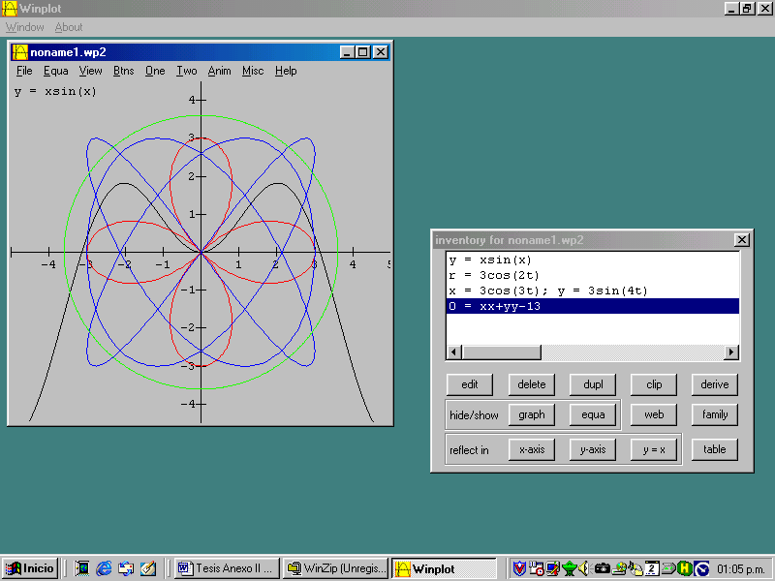
Figura 43
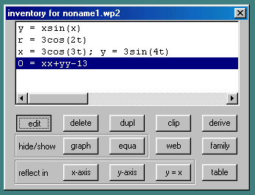
Figura 44
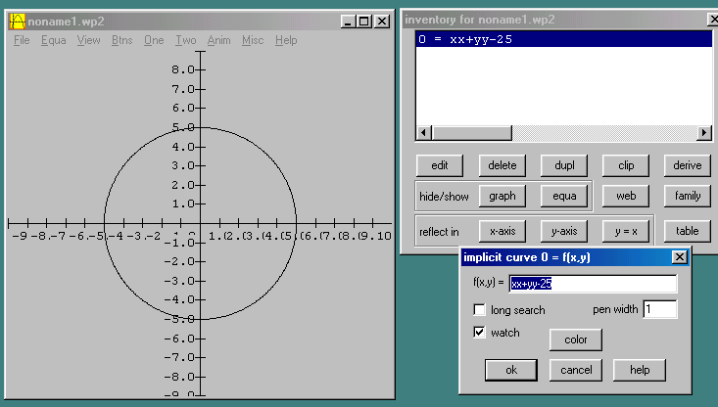
Figura 45
En la figura 45 se ha editado una nueva ecuación dando clic en edit simplemente y escribiendo las características de la nueva.
delete
Esta opción borra el contenido de la pantalla y del inventario, así como las ecuaciones que se han escrito en función del original. No existe la acción de "deshacer" que es usual en las aplicaciones de Windows del menú Edición.
duplicate
Esta opción saca una copia del ejemplo seleccionado y abre la caja de diálogo de editar.
clip
Manda el texto que se ha colocado en un ejemplo al portapapeles de Windows para poderlo insertar en cualquiera de sus aplicaciones como texto (pudiendo cambiar sus atributos, por tanto).
derive
Esta opción calcula la primera derivada de la función señalada de manera gráfica. Se pueden editar sus características (grosor de pluma, color, etc.), pero no calcula su derivada en forma de expresión matemática. Su gráfica se añade al inventario (en la figura 46 en la caja de diálogo se ha seleccionado la ecuación y su primera derivada, indicada por y = 1derxsin(x) y en la parte izquierda están sus gráficas correspondientes).
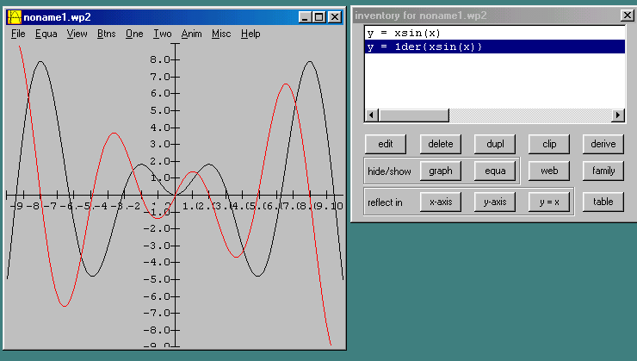
Figura 46
El segundo grupo de botones corresponde a hide/show y contiene graph, equa, web y family.
graph
Al dar un clic oculta (no elimina) la gráfica de la ecuación seleccionada. Un segundo clic la restablece.
equa
Visualiza la expresión para la ecuación en la parte superior izquierda de la ventana que contiene la gráfica. Un segundo clic la remueve.
web
Cubre con una red escalonada gráficas para ecuaciones del tipo y = f(x). Se puede seleccionar un punto x de partida, número de etapas y el color de lared (en la figura 47 el punto de partida está marcado seed 1.00000, el número de etapas steps 10, color verde). Para desactivar se da clic en undefine.
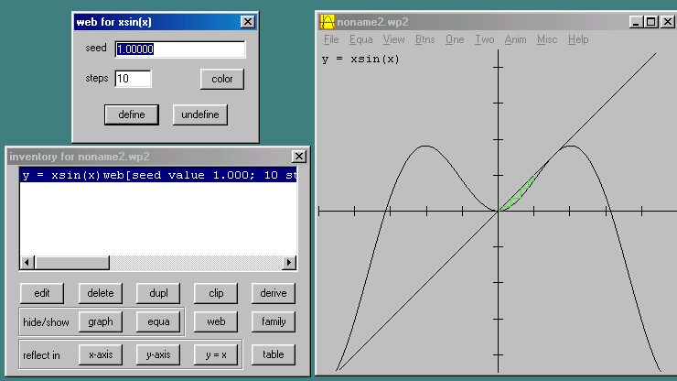
Figura 47
family
Esta opción genera una familia de curvas que se forman en base a una ecuación en donde se definen parámetros extra. Si se quiere generar una familia de curvas para la ecuación ln(x), se debe construir al menos un parámetro extra (en este caso ln(ax)+ b donde se han construido los parámetros extra a y b), el rango de valores del parámetro seleccionado y el número de curvas que se quiere construir (en la figura 48 se muestra el parámetro elegido a, el rango de –2 a 2 y el número de pasos 10 ). Para deshacer la acción, se da un clic en undefine.
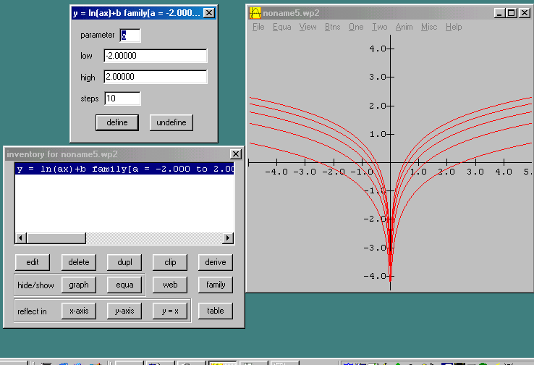
Figura 48
El último grupo de botones reflect in, contiene las opciones x-axis, y-axis, y = x y table. Las tres primeras acciones nos permiten reflejar sobre el eje x, eje y y la recta y = x. La opción table abre una ventana que muestra los valores de la función seleccionada en forma de tabla. Se puede cambiar el contenido seleccionando params de su barra de menú (figura 49), así como ver las tablas de otras funciones diseñadas previamente dando clic en la sucesión file/next de la barra de menú (figura 50).
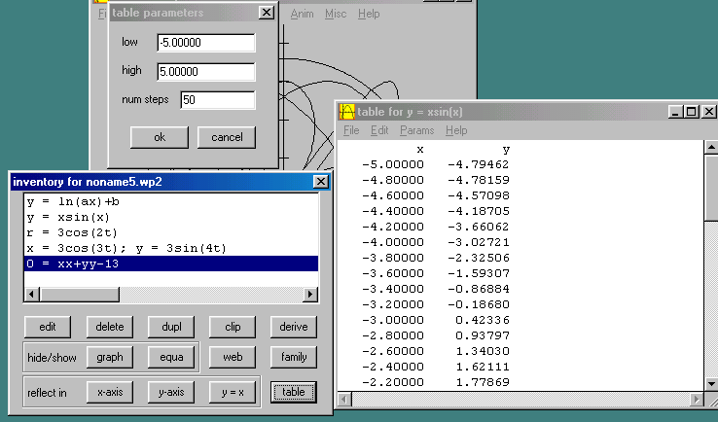
Figura 50
Font
Esta opción nos permite elegir la fuente (de acuerdo a las fuentes disponibles), estilo (normal, cursiva, negrita o negrita cursiva), tamaño de fuentes,tachado o subrayado de frases, color y el tipo de alfabeto (figura 51), al seleccionar alguna opción, la caja Muestra se activa y proporciona la forma del tipo elegido.
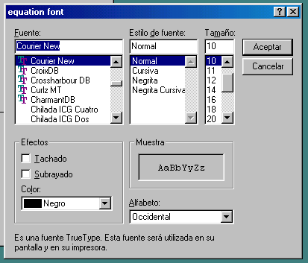
Figura 51
Library
Esta acción nos permite consultar las funciones preconstruidas en Winplot, así como algo de su sintaxis.
User functions
Al abrir esta opción, aparece la caja de diálogo (figura 52) en la que podemos nombrar la nueva función (name), definirla en función de x (introduciendo la fórmula en name(x)) y finalmente dar clic en enter.
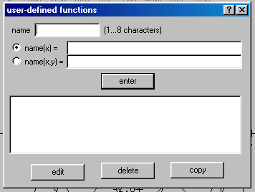
Figura 52
Conceal/show all
Finalmente, la última acción de este grupo genera dos opciones Points y Equations (figura 53) que remueve todos los puntos (cuando se selecciona Points) y todas las ecuaciones (cuando se selecciona Equations) de la pantalla al mismo tiempo. Para volverlos a ver se da clic en show all .
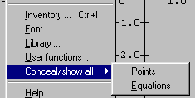
Figura 53
Help
Contiene la ayuda para todo el menú Equa.
El siguiente menú es View que se utiliza para achicar o agrandar gráficos, ajustar ejes, restaurar a pantalla inicial, poner o quitar rejilla, etc. Contiene tres grupos. Ver figura 54.
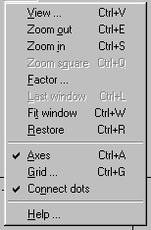
Figura 54
View
Al dar clic en esta opción, aparece la caja de diálogo (figura 55), donde se pueden ajustar los sistemas de coordenadas (ejes x- y) de dos modos:
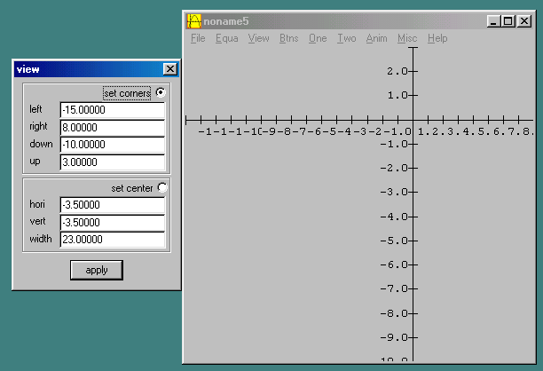
Figura 55
Se pueden seleccionar las opciones set corners o set center. La primera opción permite introducir valores en el lado positivo y/o negativo de los ejes x-y de manera independiente cada uno (en la figura 55, se han dado diferentes valores a los rangos de cada eje, lo que se muestra a la derecha). Al seleccionar la segunda opción, los dos ejes se ajustan al mismo valor (figura 56).
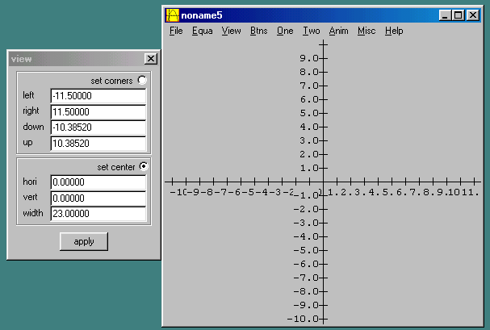
Figura 56
Zoom out
Antes de utilizar esta opción, se debe definir el tamaño (ver la opción Factor más adelante) por el que se va a agrandar la escala (en la figura 57 se ha dado el valor factor 2), de modo que la escala original en el intervalo , se transforma en una con rango como se ve en la escala de los ejes de la figura 58).
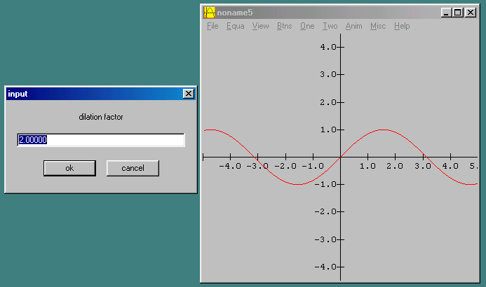
Figura 57
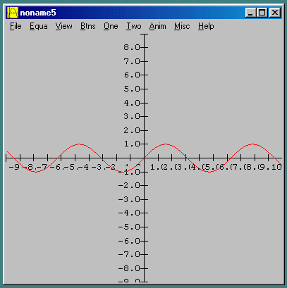
Figura 58
Zoom in
Achica en la misma proporción que la opción anterior, los ejes x-y.
Zoom square
Solamente se puede activar cuando se ha elegido la opción set corners y retorna a la opción set center. Esta opción reajusta los valores en las escalas a modo que estén a
Factor
Esta opción se debe activar antes de las acciones Zoom out y Zoom in e introducir el número que indica el factor por el que se multiplican los valores actuales en las escalas (figura 59). Para Zoom out se multiplica el valor (por los actuales mostrados en la ventana view) y para Zoom in, se dividen por este mismo factor dilation factor = 3 como se muestra en las figuras 60 y 61.
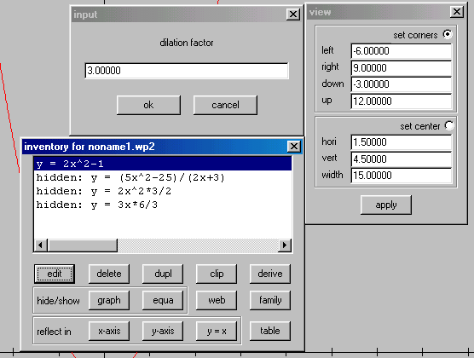
Figura 59
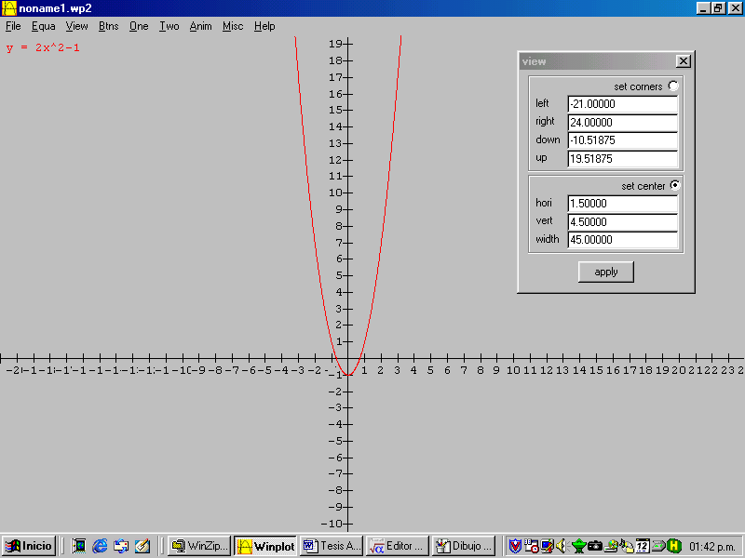
Figura 60
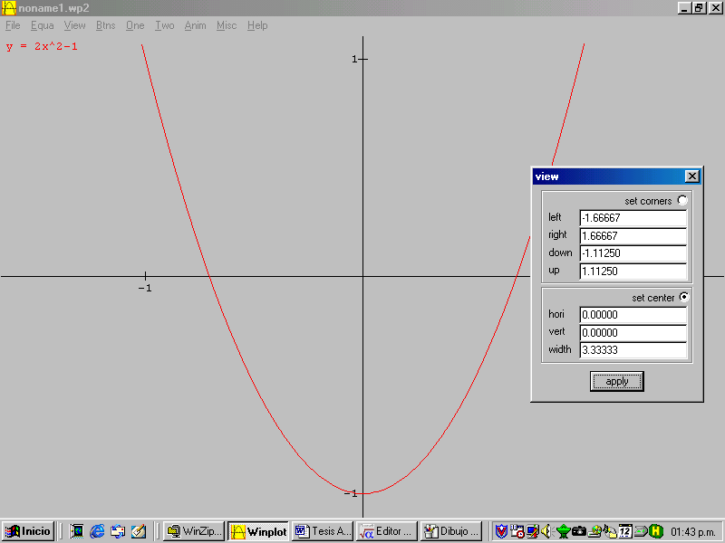
Figura 61
Last window
Nos coloca en la ventana anterior a la que se visualiza en la pantalla actual.
Fit window
Hace que los ejemplos activos en la ventana quepan en ella. Puesto que en muchos casos los ejemplos pueden salir de los ajustes de otro, no se sabe qué puede pasar en estos casos.
Restore
Restablece los ajustes al inicio.
El segundo bloque tiene las opciones: Axes, Grid y Connect dots (figura 62)
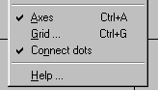
Figura 62
Axes
Muestra en pantalla los ejes x-y. Un segundo clic, los quita de la pantalla.
Grid
Al activar esta opción, aparece en pantalla la caja como en la figura 63:
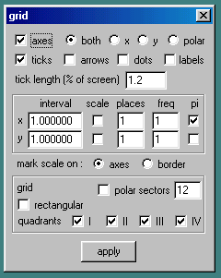
Figura 63
Esta caja permite que construyamos un sistema de coordenadas rectangular o polar. Al seleccionar axes, podemos elegir ambos ejes de manera que los podamos visualizar (both), o solamente uno de ellos (ya sea x o y) o elegir un sistema de coordenadas polar (opción polar). También se puede activarmarcas en los ejes (ticks), flechas en los extremos positivos de ambos ejes (arrows), puntos de retícula (dots) y las letras x y y en los ejes (labels) como se muestra en la figura 64. El tamaño de marca en los ejes se introduce en tick length (% of screen).
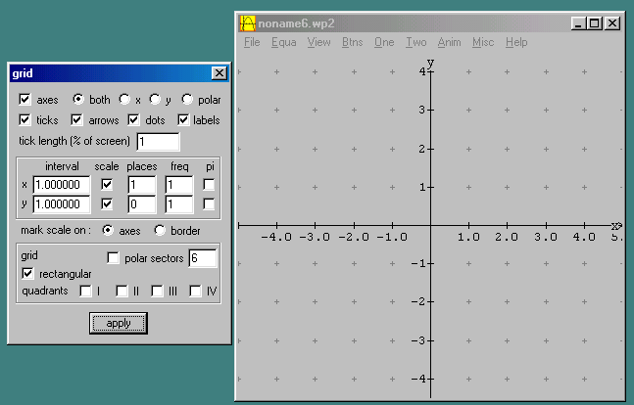
Figura 64
También se pueden escoger las opciones interval, scale, places, freq y pi de manera independiente para cada uno de los ejes x o y . Al activar interval se escoge el tamaño de la marca en el eje seleccionado, en la figura 64 se escogió 1, por lo que la distancia entre cada marca es de uno. La opción scale visualiza en pantalla los números correspondientes a cada marca. Al activar places se debe introducir la cantidad de lugares después del punto decimal (en la figura 64, se escogió un solo lugar, por lo que las cantidades aparecen 1.0, 2.0, etc. Con freq activado, se muestra con qué factor indicar la marca (en la figura 65 se escogió 2 para el eje x y 4 para el eje y).
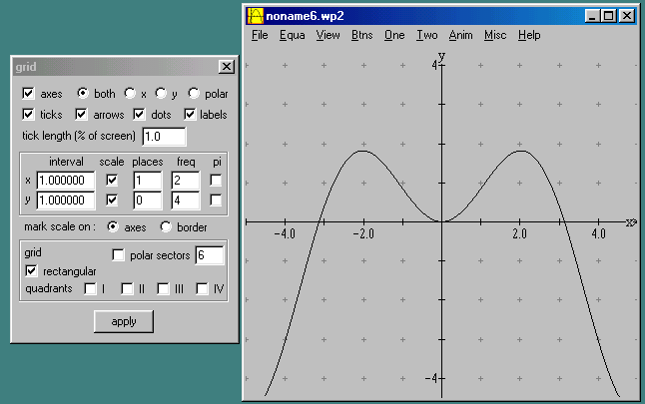
Figura 65
La opción pi muestra la numeración en el eje seleccionado como un múltiplo de . La configuración por omisión lo señala como p, para cambiar al formato del símbolo, se debe ir al menú Misc y seleccionar la fuente que contiene este símbolo y hacer clic en enter. Al seleccionar la opción grid podemos escoger entre retícula, sector polar o ambos. En la figura 66 hemos seleccionado poner retícula en los cuatro cuadrantes (seleccionando su número romano correspondiente) y sector polar con 12 sectores. Una vez que se han seleccionado los cambios a hacer, se da clic en apply.
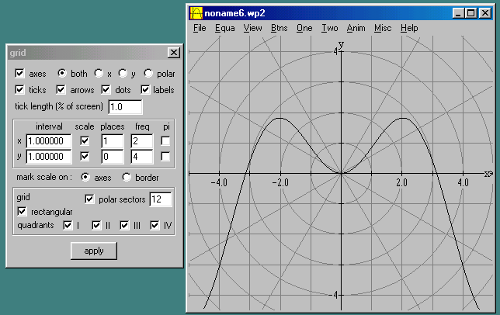
Figura 66
Connect dots
Es la última opción de este bloque, al activarse (después que se han introducido ecuaciones en cualquiera de sus formatos), muestra la gráfica con trazos discontinuos (figura 67).
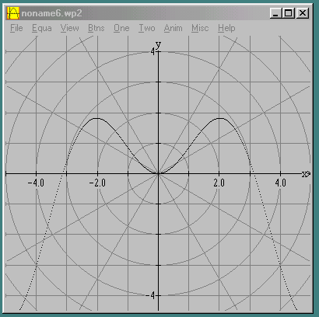
Figura 67
El último bloque de este menú, es Help el que nos proporciona ayuda para todas las acciones correspondientes a View.
El menú siguiente Btns, está formado por dos bloques (figura 68). El primero contiene Drag box LB Zoom recenter RB, Text, Trajectories, XY coords LB y Paste from clipboard. El segundo bloque lo constituye Help, que proporciona toda la ayuda para este menú.
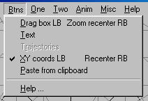
Figura 68
Drag box LB Zoom recenter RB
Selecciona y arrastra un rectángulo seleccionado en el sistema de referencia actual. La opción Zoom recenter RB recentra el sistema de referencia en el punto elegido al dar un clic con el botón derecho del ratón.
Text
Esta opción abre una caja pulsando con el botón derecho del ratón una caja de diálogo como en la figura 69. En este caso se introdujo el texto que se indica en la gráfica.
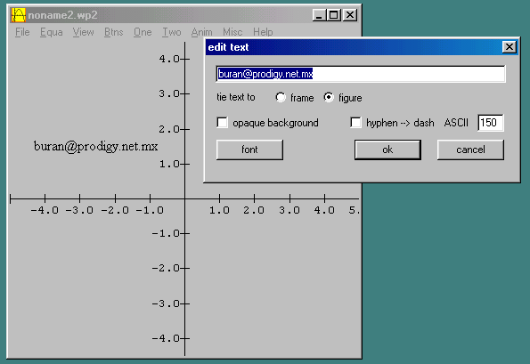
Figura 69
Trajectories
Esta opción es muy importante para visualizar la solución de una ecuación diferencial al pulsar con el botón izquierdo del ratón, una región de la ventana correspondiente a su campo de pendientes. Solamente se activa cuando se ha abierto una caja de diálogo correspondiente a Problemas con Valor Inicial (IVP) que se trata en el menú One.
XY coords LB
Con un click en el botón izquierdo, esta opción muestra las coordenadas del punto seleccionado en el píxel de la pantalla, relativo al sistema de coordenadas actual. Una pulsación del botón derecho en el píxel de la pantalla, centra el sistema de coordenadas en ese punto.
Paste from clipboard
Coloca una imagen del portapapeles de Windows al pulsar el botón derecho del ratón. Con el botón izquierdo se puede mover en la pantalla. En la figura 70 se pegó en la ventana la figura 69.
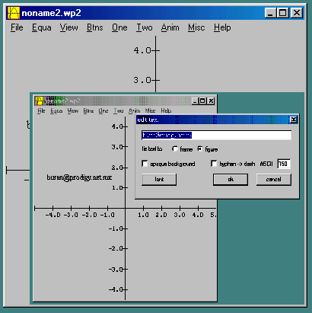
Figura 70
El menú siguiente One está formado por dos bloques, el primero contiene Slider, Zeros, Extremes, Integration, Sequence, dy/dx trajectory, dy/dt trajectory, Roulettes y Revolve surface. En el segundo está contenida toda la ayuda del menú con Help (figura 71).Los ejemplos tratados con el uso de este menú, solamente se pueden trabajar uno a la vez.
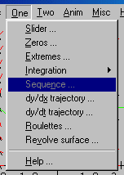
Figura 71
Slider
Para activar esta opción, se debe haber introducido alguno de los formatos y = f(x), r = f(t), x = f(t) ó 0 = f(x,y) previamente como se muestra en la figura 72.
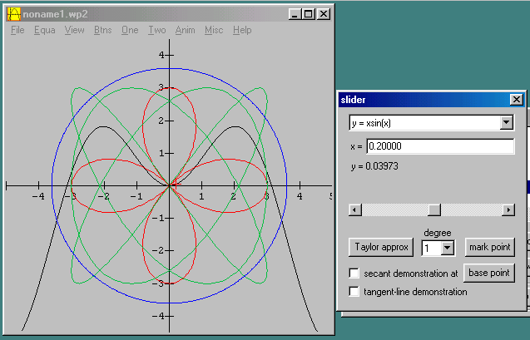
Figura 72
La barra deslizante se mueve a lo largo de la curva seleccionada. Se puede elegir la abscisa x y determinar de este modo su ordenada y correspondiente pulsando enter, ubicando en la gráfica el punto seleccionado automáticamente (mostrado con una cruz en rojo en la figura 73). Los valores que aparecen a medida que se mueve la barra deslizante, están determinados por la ecuación introducida.
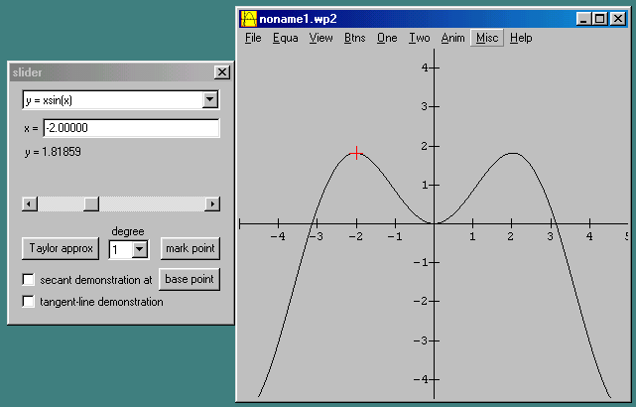
Figura 73
Al pulsar mark point, se guarda su posición en el inventario (Inventory), así como una línea tangente también se guarda en el inventario al pulsar Taylorapprox (en la figura 74 se pulsaron esta dos opciones como se puede ver en el inventario).
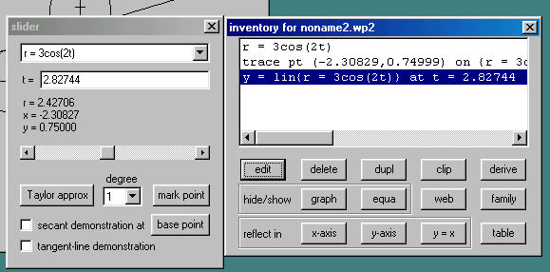
Figura 74
El grado de aproximación se selecciona introduciendo en degree el número correspondiente (hasta 9).
La opción secant demonstration at al ser pulsada, muestra una secante que se mueve a lo largo de la curva respecto a un punto que se puede seleccionar con base point, como se muestra en la figura 75.
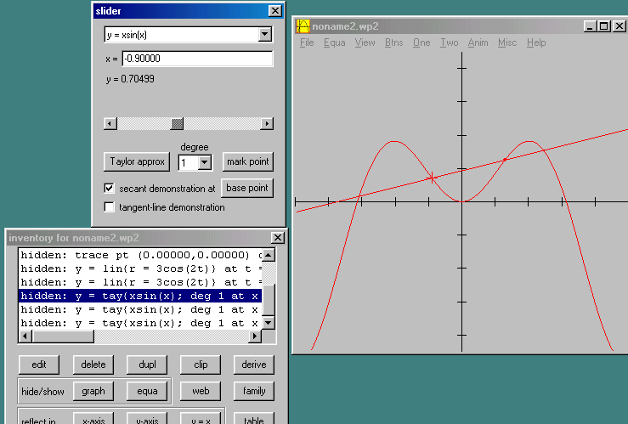
Figura 75
De la misma manera la opción tangent line demonstration, cuando se pulsa mueve una línea tangente a lo largo de la curva, como se muestra en la figura 76.
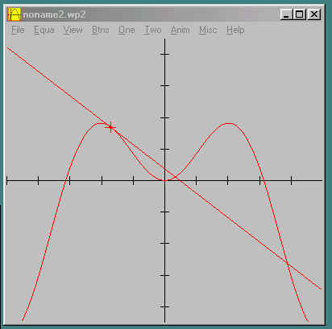
Figura 76
Zeros
Esta opción se activa al escoger el formato y = f(x) solamente y muestra las coordenadas de los puntos donde la curva corta el eje x, en la figura 74 se muestra con una flecha roja, uno de los puntos de intersección de la ecuación con el eje x. Para ver otros puntos de intersección (si los hay), se elige la opción next. Los puntos se pueden guardar para introducirlos en una fórmula o en una caja de editar. Simplemente se pulsa el nombre con el que fue guardado (cualquier letra mostrada en la lista de la caja).
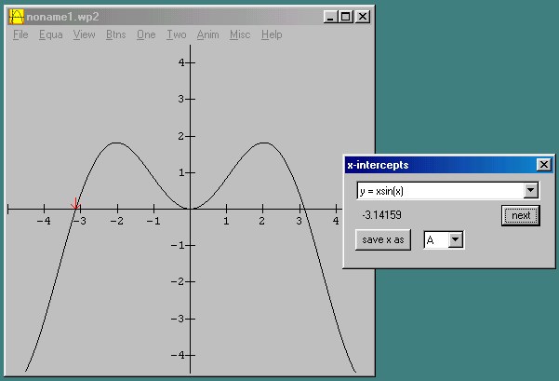
Figura 77
En la figura 77 se guardó el valor de x = -3.14159 con el nombre A, después fue llamado en la caja de editar y se introdujo en la ecuación dando la nueva y construyendo su gráfica como se muestra en la figura 78.
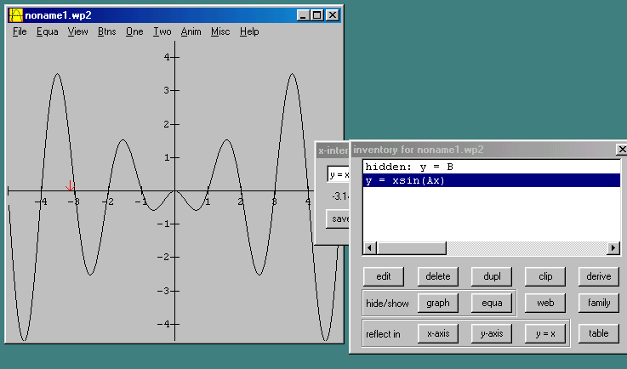
Figura 78
Los valores de x guardados, pueden ser visualizados con la sucesión Misc/data/inspect (del menú Misc). Ver figura 79.
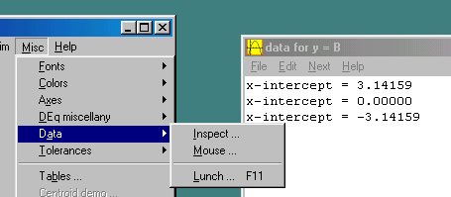
Figura 79
Extremes
Esta opción muestra la pantalla como en la figura 80. Encuentra puntos extremos x, y ó r y se seleccionan de la lista de la caja, como muestra la ventana de arriba a la derecha de esta misma figura. Para buscar el siguiente punto extremo, se pulsa next extreme of (figura 81).
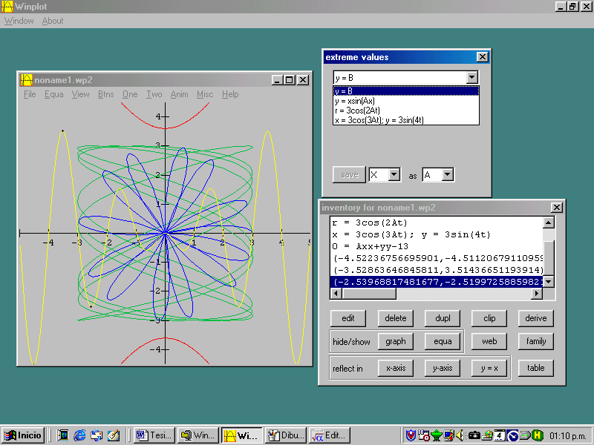
Figura 80
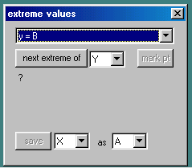
Figura 81
Si se desea guardar como un parámetro, se selecciona save (variable elegida) como algún parámetro de la lista en la caja as (nombre del parámetro).
Integration
Esta opción presenta la pantalla como en la figura 82. De hecho es un submenú que contiene las opciones Integrate, Area of sector, Length of arc, Volume of revolution, y Surface area of rev.
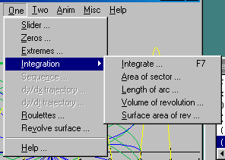
Figura 82
Integrate. Muestra la pantalla como en la figura 83. Puede hacer cálculos numéricos para calcular la integral definida (si se pulsa definite) usando losmétodos mostrados en las cajas y que se hayan seleccionado, o indefinida (pulsando indefinite) que calcula la función primitiva y se añade al inventario (como una gráfica que indica que es la antiderivada de la función. La antiderivada se calcula a partir del límite inferior. En la figura 83 se ha calculado la derivada de una función primitiva que genera la función x sen x (hemos graficado su campo de pendientes en color rojo). Al calcular su primitiva obtenemos la gráfica (en negro) que superpuesta con el campo de pendientes nos muestra que esta curva es una solución particular de la ecuación diferencial.
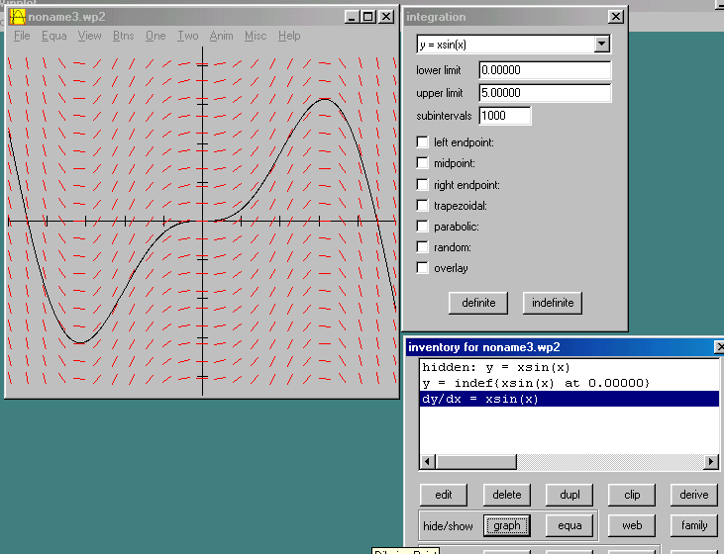
Figura 83
Area of sector.
Evalúa el área del sector generado a partir del origen y barrido a través de un arco seleccionado.
Las tres opciones siguientes Sequence, dx/dt trajectory y dy/dt trajectory pertenecen a lo que en ecuaciones diferenciales corresponde a problemas con valores iniciales (Initial Value Problems, ó o como se maneja en las ventanas correspondientes de este tutorial, IVP en inglés).
Sequence
Esta opción está disponible si se han seleccionado antes ejemplos recurrentes y se han guardado en el inventario (ver figura 84).
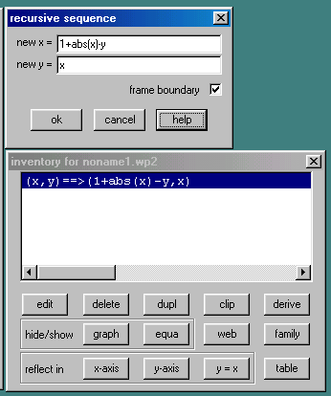
Figura 84
Cuando se elige el punto de partida (introduciendo los valores para x y y en las cajas de editar, se puede pulsar draw para visualizar la sucesión resultante como muestran los puntos rojos en la figura 85.
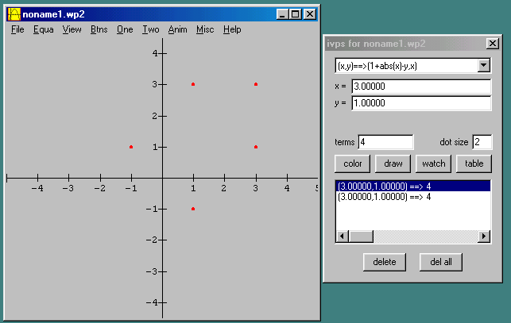
Figura 85
El número de puntos graficados depende del número de términos que fueron requeridos (caja terms) y si se seleccionó la opción frame boundary cuando se definió la recursión. El tamaño se elige introduciendo la cantidad (positiva) en la opción dot size. La opción watch se puede ver en la caja los puntos en la forma en que se calcularon. La opción table permite visualizar la lista de puntos en la ventana. El botón izquierdo del ratón al ser pulsado en la ventana de la gráfica, genera más puntos en base a los anteriores.
dy/dx trajectory
Al elegir esta opción aparece la pantalla (figura 86) que se activa si se ha generado un campo de pendientes previamente. Como muestra la figura, se ha seleccionado de la lista una ecuación diferencial introduciendo un punto inicial (en este caso se introdujo la ecuación 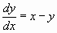 y el punto inicial.
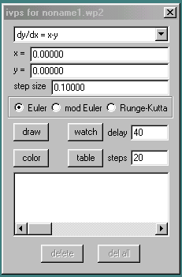
Figura 86
Para encontrar la solución numérica gráfica de la ecuación diferencial, se debe seleccionar el tamaño del paso (step size), el método (Euler, mod Euler ó Runge-Kutta) y el número de etapas (steps). En la figura 86 están representados los valores por omisión. La figura 87 muestra una solución numérica gráfica de la ecuación , partiendo del punto inicial (x,y) = (-4,4) y representada en color amarillo dentro del campo de pendientes.
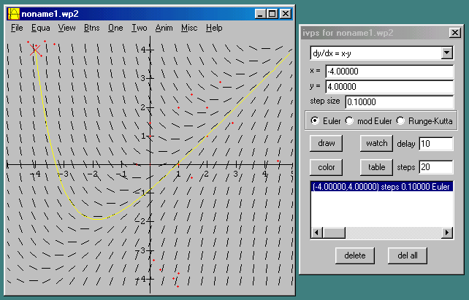
Figura 87
dy/dt trajectory
Tiene características semejantes a la anterior, pero a diferencia de ella, no existe un método de integración, tamaño de paso, número de pasos y no se puede visualizar en forma de tabla. Aparece en la pantalla como en la figura 87.
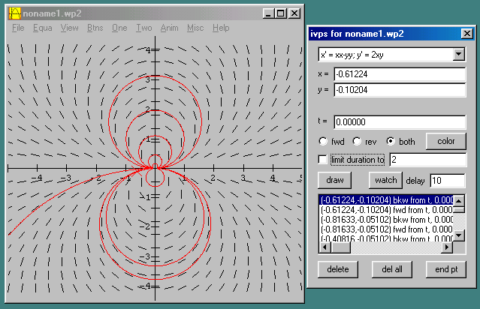
Figura 88
Se puede elegir la ecuación de la lista en la caja superior, las coordenadas del punto inicial, si el campo vectorial se construye dependiendo del tiempo, se introduce este en t = (ver la caja de la figura 88).
Otras características importantes para la solución de las ecuaciones diferenciales por medio del campo de pendientes, están contenidas en el menú Two, donde solamente consideraremos las opciones Meetings, Combinations e Integration.
Meetings
Aparece la pantalla como en la figura 89. Con esta opción podemos encontrar las intersecciones de las ecuaciones (que pueden corresponder a diferentes formatos) que se pueden seleccionar de las listas de ecuaciones que se encuentran en el inventario y que se despliegan en las dos cajas de arriba de la ventana al pulsar las flechas de recorrido hacia abajo.
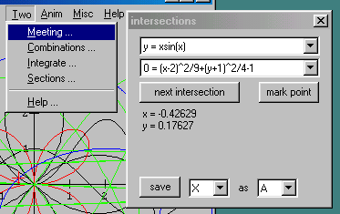
Figura 89
En la figura 90 están marcados algunos puntos de intersección de las curvas y = -x sen (-5x) y 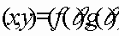.
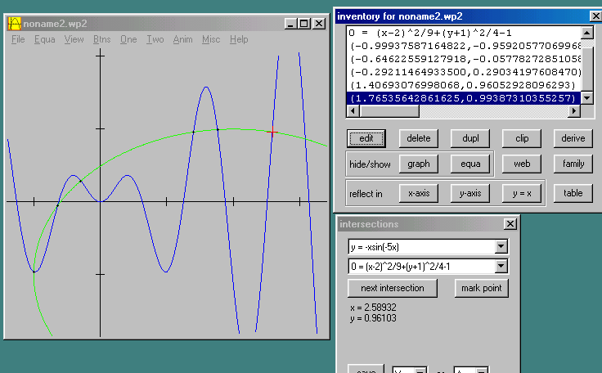
Figura 90
Combinations
Esta opción es muy importante para la visualización de suma, resta, multiplicación, división, exponenciación y composición de funciones. Al pulsar Combinations aparece en pantalla la caja en la parte superior de la figura 91. En las dos cajas de arriba de la ventana, se pueden seleccionar las ecuaciones existentes en el inventario pulsando las flechas de inspección hacia abajo.
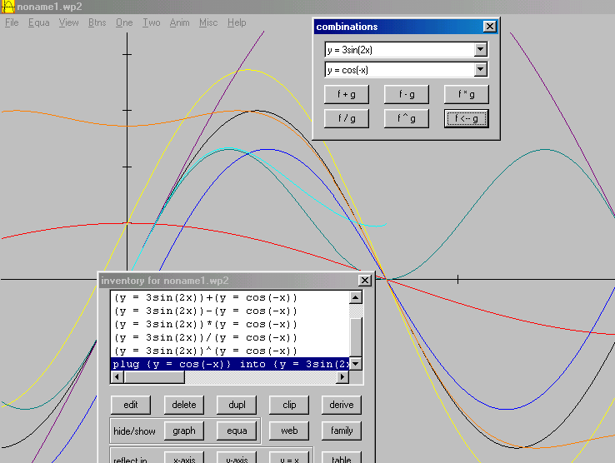
Figura 91
En la ventana debajo de la figura 91, se han almacenado en el inventario las seis opciones y en la ventana mayor se encuentran las gráficas de cada una de las acciones seleccionadas. La manera en que operan las seis opciones, obedece a las reglas de funciones:
, , , 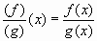, y .
Integration
Esta opción es la misma que la correspondiente a la del menú One vista anteriormente. La única aportación extra es que se puede integrar la diferencia entre las funciones f y g.

